天气因素可能影响铁路的客流量。这里采用寒风指数WCI与客流量的相关性进行分析，验证客流量是否收到天气因素的影响。

风寒指数（WCI）是表征寒冷环境条件下，风速与气温对裸露人体的影响，是人类对低温和风的一种感觉程度。物理意义是指皮肤温度为33℃时，体表单位面积的散热量。其计算公式如下。公式中，t表示摄氏气温(℃)，V表示风速(m/s)。

$$WCI=(33-t)(9.0+10.9\sqrt{V}-V)$$

WCI与人体的感觉情况对应关系如下图。

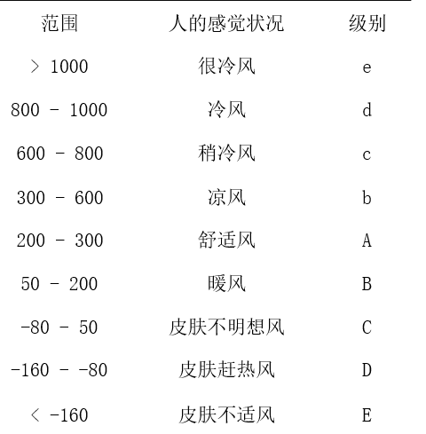

在本次分析中，要计算天气情况与客流量的相关性系数，则需要通过WCI计算出天气参数值。天气参数值与人体舒适程度呈负相关，天气参数值越大，相对人体舒适程度差。

$$天气参数值=\left|WCI-300\right|$$

分析过程：

1. 首先，从数据库中提取出管内车站所在城市每天的客流量数据。
$$城市客流量=\sum{当天该城市所有站点上车人数+当天该城市所有站点下车人数}$$

2. 然后提取出这些城市每一天的天气参数，通过天气参数计算出WCI指数。

温度参数取最高温度与最低温度之和的平均值。风速取前部分风速的最小值（风速 $≤3$ 时取2）与后部分的最大值之和的平均值。

1. 对WCI指数进行预处理，得到天气参数值。
2. 将WCI处理值与客流量做相关性系数计算，计算结果如下。



图 – 管内车站所在天气参数值与客流量相关性系数计算结果

1. 从各城市的相关性系数中可得到分析。

管内各城市的天气参数值与客流量都呈不同程度的负相关。ZD111、ZD250、ZD326这三个城市天气参数值与客流量成低度负相关，ZD190市天气参数值与客流量呈中度负相关。

说明ZD111、ZD250、ZD326这三个城市的客流量受天气因素的影响不大，不影响客流规律的分析。ZD190市的客流量受到天气因素一定程度的影响，分析客流规律时需要对极端天气进行误差处理。